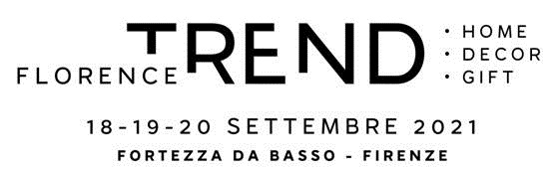

**Florence Trend promuove la valorizzazione del made in Italy**

*Il Salone (18-20 settembre a Fortezza da Basso - FI) punta sulla qualità dei prodotti home, decor e gift. F.T. Awards per la diffusione della creatività italiana nel mondo*

Valorizzare il made in Italy, questo il *focus* della seconda edizione del salone ***Florence Trend*** ***Home, Decor & Gift*** in programma dal 18 al 20 settembre nel quartiere espositivo di Fortezza da Basso. La società organizzatrice, Fivit srl, ha invitato a Firenze la nota conduttrice di Rai Uno, Eleonora Daniele, in qualità di ambasciatrice della cultura e della tradizione italiana del comparto proprio con l’intento di promuovere il segmento produttivo artigianale.

Florence Trend Home Decor & Gift diventa così punto di riferimento per la valorizzazione della qualità, della bellezza e della creatività che contraddistinguono il made in Italy ed il suo artigianato, nel comparto dell’arredamento e dell’oggettistica di casa. Nel padiglione Cavaniglia saranno diverse le aziende espositrici che porteranno in mostra la propria lavorazione artigianale. Una ampia selezione di prodotti di nicchia di altissimo livello, piccoli produttori, artisti, artigiani, persone impegnate nel realizzare un sogno e nel proseguire una tradizione familiare: sono questi i veri protagonisti del Florence Trend.

Dal territorio fiorentino spiccano le adesioni di **Kartos Toscana carte pregiate**, marchio storico italiano, che mantiene viva l’antica tradizione scegliendo produttori di carta italiani certificati: qualità e rispetto per l’ambiente i punti di forza dell’azienda che, con oltre 50 anni di attività, pone l’accento sull’eleganza di carte decorative con oro in polvere, di carte da scrittura, partecipazioni, biglietti augurali, pergamene e piccoli accessori. Ma anche **Patrizia Daliana,** l’azienda fiorentina specializzata nell’ideazione e nella produzione di gioielli in puro bronzo, unito ad altri materiali come porcellane d’epoca e vetro, affidata alle esperte mani di artigiani fiorentini.

Mentre dal Veneto arriva la produzione di **Creazioni artistiche,** una piccola azienda padovana che da oltre venti anni è apprezzata per le sue numerose collezioni, con una gran varietà di oggetti di arredo tra cui portacandele, cornici, lampade, cesti e ceramiche, disegnati nei raffinati stili romantico, country e shabby.

Ma, a **Florence Trend,** la promozione e la valorizzazione del made in Italy non si fermerà ai prodotti in esposizione. Nella giornata inaugurale di sabato 18 settembre, alla chiusura dei lavori, si svolgerà la cerimonia di consegna dei *Florence Trend Awards*. I riconoscimenti, destinati a personaggi, aziende, enti istituzionali e figure professionali che hanno diffuso l’immagine creativa italiana nel mondo, intendono sottolineare il valore aggiunto della promozione del prodotto italiano oltre i confini nazionali.

**UFFICIO STAMPA**: Fabrizio Kühne 339 83.83.413 - E. mail: [comunicazione@fabriziokuhne.com](mailto:comunicazione@fabriziokuhne.com)